Фаховий коледж ракетно-космічного машинобудування

Дніпровського національного університету імені Олеся Гончара

ЗВІТ

з лабораторних робіт

з дисципліни «Технології (Програмування)»

Спеціальність 123 Комп’ютерна інженерія

Група КС-21-1

Виконав І.Д.Колосов

Перевірив М.М Гапоненко

2021-2022

ЗМІСТ

Лабораторна робота № 7

ЛАБОРАТОРНА РОБОТА № 7

Тема: Складання та налагодження програм обробки одномірних масивів

Мета: Придбати практичні навички опису, введення – виведення та обробки лінійних (одномірних) масивів.

1. Блок схема

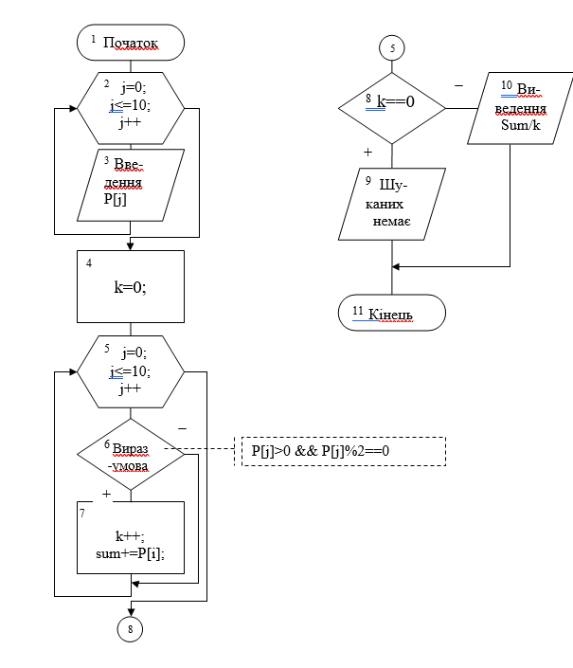

Рисунок 1

1. Постановка задачі:
2. Постановка задачі.

В заданому масиві data[] із десяти цілих чисел підрахувати кількість парних додатних елементів.

Програма буде складатись з трьох блоків:

* введення значень елементів масиву;
* підрахування кількості парних додатних елементів;
* виведення результату.

|  |  |
| --- | --- |
| P(8) – масив цілих чисел | Знайти середнє арифметичне парних елементів масиву. |

1. Виконання програми

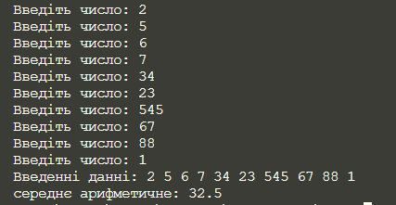

1. Код програми:

|  |
| --- |
| #include <iostream>  #include <windows.h>  using namespace std;  int main(){  SetConsoleCP(65001);  SetConsoleOutputCP(65001);  int number[12];  int P[8];  float sum;  int k = 0;  for (int i = 0; i < 10; i++){  cout << "Введіть число: ";  cin >> P[i];  }  cout << "Введенні данні: ";  for (int i = 0; i < 10; i++){  cout << P[i] << " ";  }  cout << "\n";  for (int i = 0; i < 10; i++){  if (P[i] > 0 && P[i] % 2 == 0){  sum+=P[i];  k++;  }  }  if (k != 0)  cout << "середнє арифметичне: " << sum/k <<endl;  else  cout << "Ви не ввели жодного парного числа";    return 0;  } |

Висновок: Я навчився складати та налагоджувати програми обробки одномірних масивів